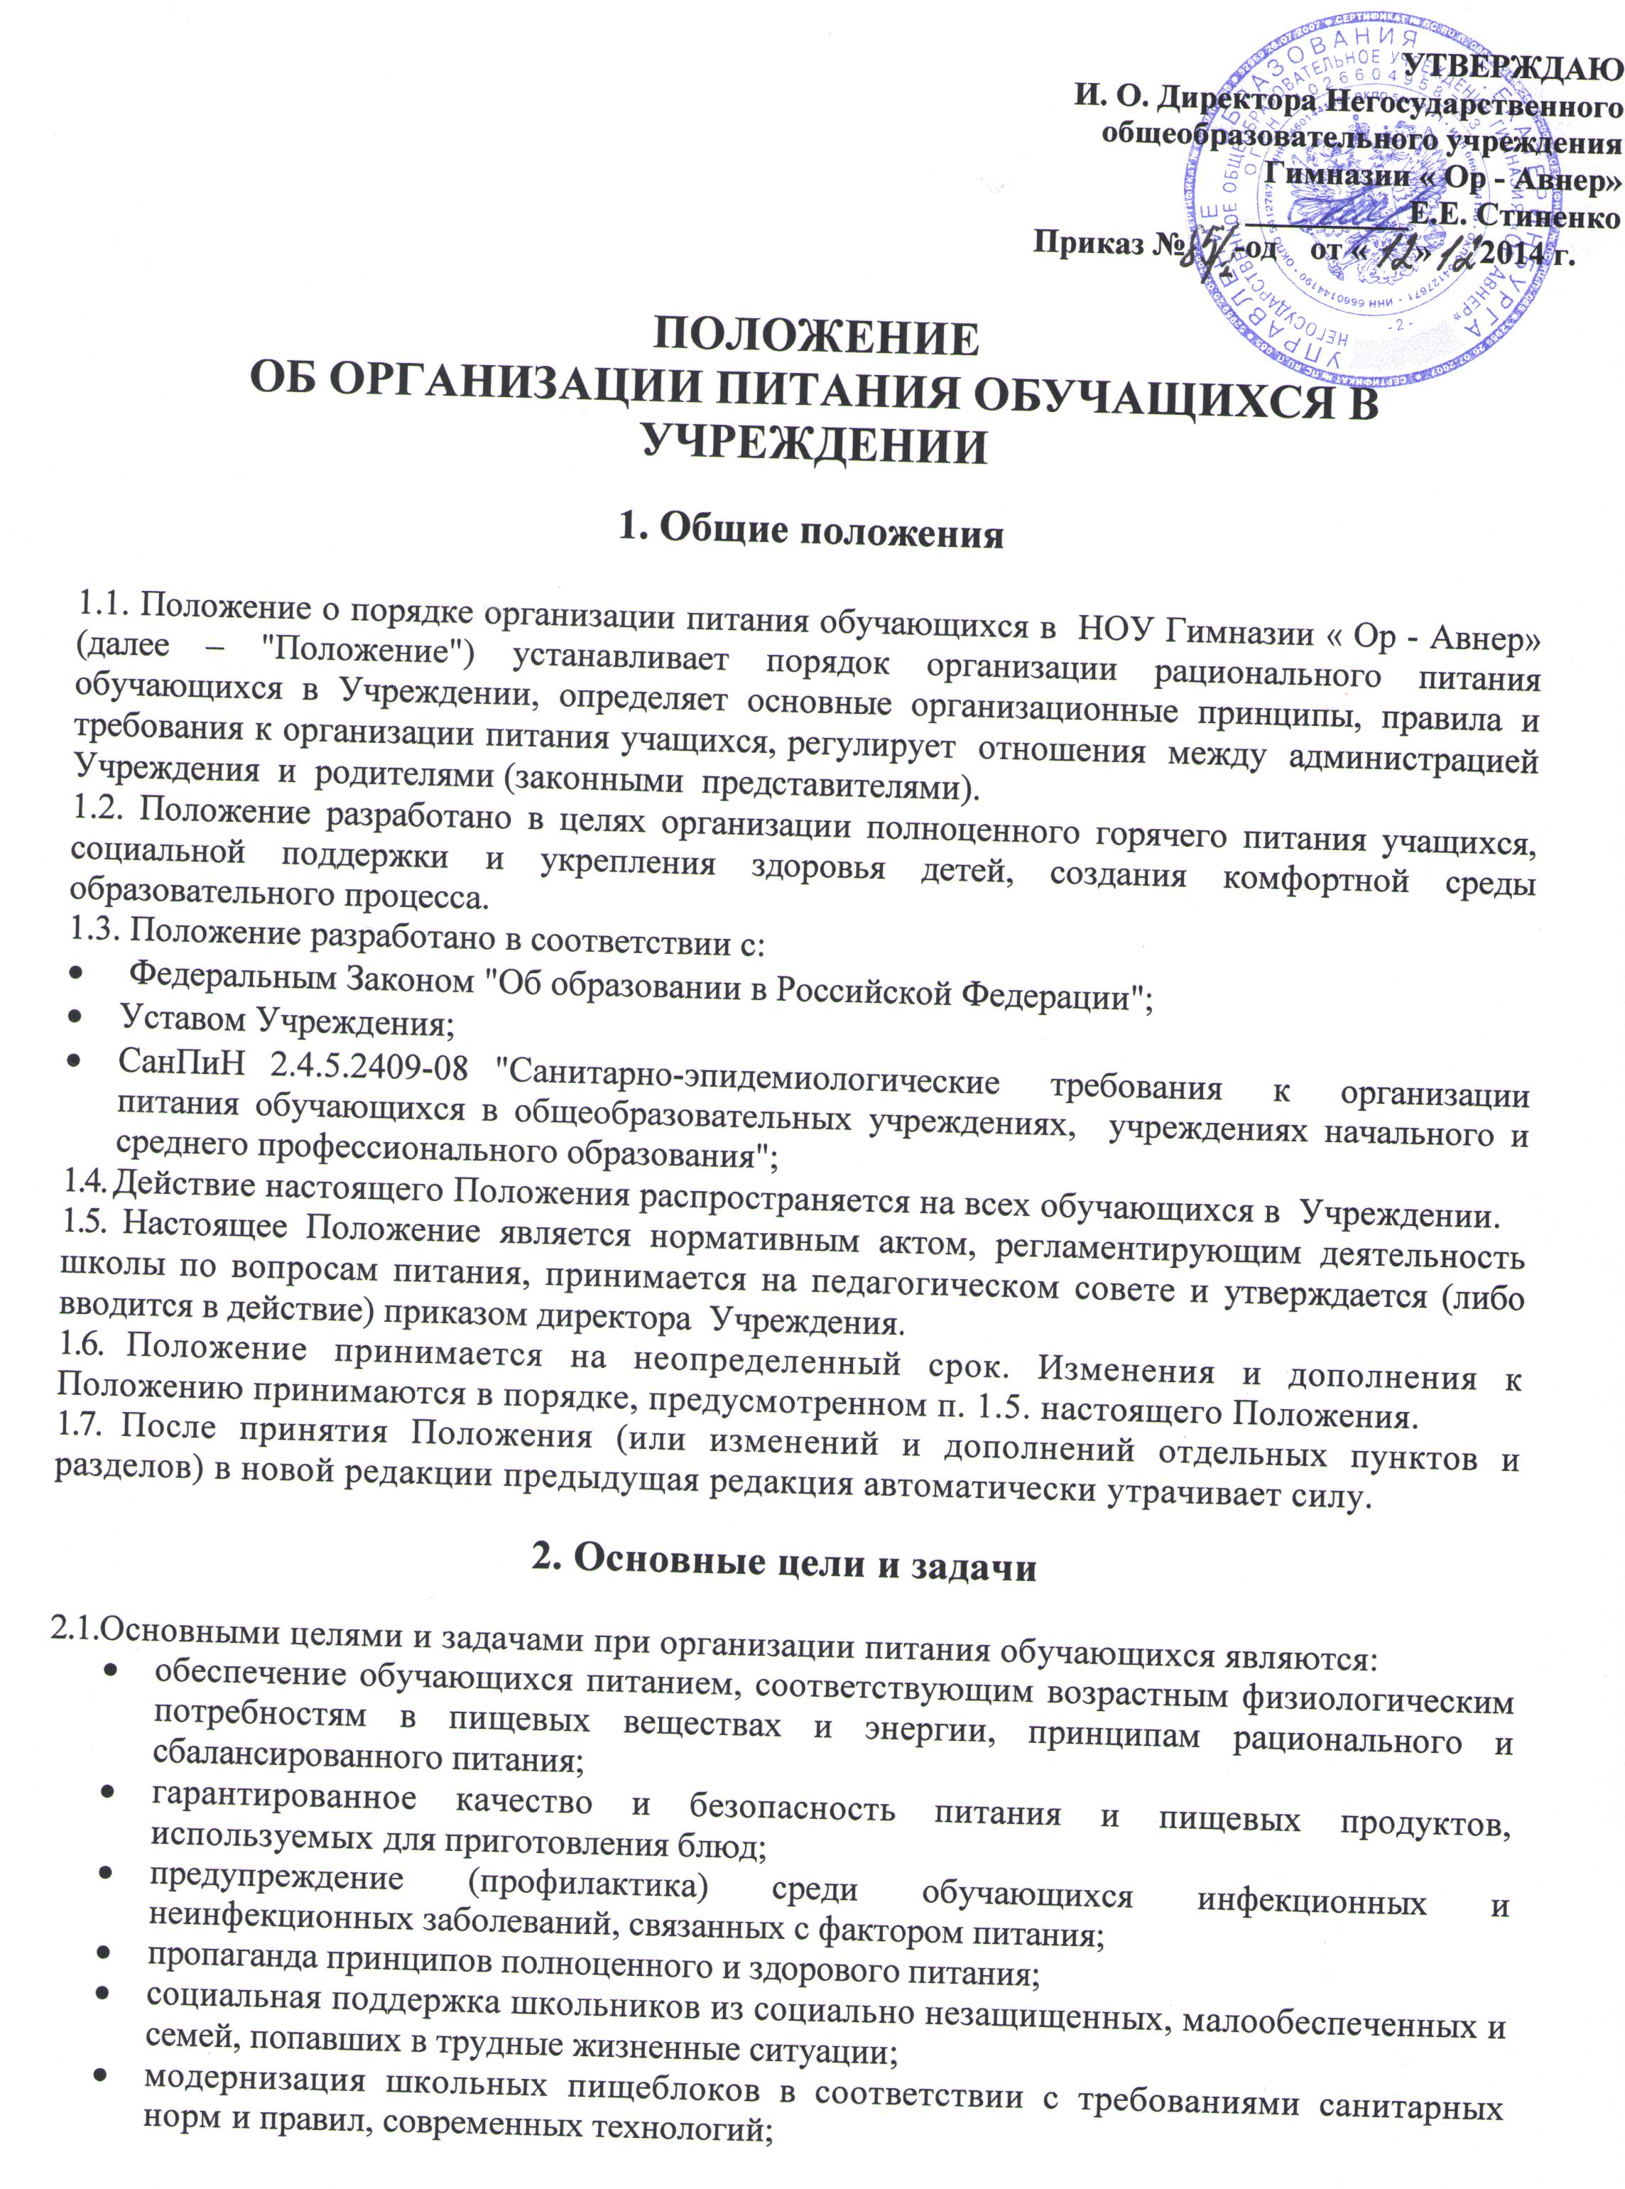

3. Общие принципы организации питания обучающихся

3.1. Организация питания обучающихся является отдельным обязательным направлением деятельности Учреждения.
3.2. Для организации питания обучающихся используются специальные помещения (пищеблок), соответствующие требованиям санитарно - гигиенических норм и правил по следующим направлениям:
- соответствие числа посадочных мест столовой установленным нормам;
- обеспеченность технологическим оборудованием, техническое состояние которого соответствует установленным требованиям;
- наличие пищеблока, подсобных помещений для хранения продуктов;
- обеспеченность кухонной и столовой посудой, столовыми приборами в необходимом количестве и в соответствии с требованиями СанПиН;
- наличие вытяжного оборудования, его работоспособность;
- соответствие иным требованиям действующих санитарных норм и правил в Российской Федерации.
3.3. В пищеблоке постоянно должны находиться:
- заявки на питание, журнал учета фактической посещаемости обучающихся;
- журнал бракеража пищевых продуктов и продовольственного сырья;
- журнал бракеража готовой кулинарной продукции, журнал здоровья;
- журнал проведения витаминизации третьих и сладких блюд;
- журнал учета температурного режима холодильного оборудования;
- ведомость контроля рациона питания (формы учетной документации пищеблока - приложение №10 к СанПиН 2.4.5.2409-08);
- копии примерного 10-дневного меню;
- ежедневные меню, технологические карты на приготовляемые блюда;
- приходные документы на пищевую продукцию, документы, подтверждающие качество поступающей пищевой продукции (накладные, сертификаты соответствия, удостоверения качества, документы ветеринарно-санитарной экспертизы и др.);
- книга отзывов и предложений.
3.4. Администрация Учреждения совместно с классными руководителями осуществляет организационную и разъяснительную работу с обучающимися и родителями (законными представителями) с целью организации горячего питания учащихся;
3.5. Администрация Учреждения обеспечивает принятие организационно - управленческих решений, направленных на обеспечение горячим питанием учащихся, принципов и санитарно-гигиенических основ здорового питания, ведение консультационной и разъяснительной работы с родителями (законными представителями) учащихся.
3.6. Режим питания в Учреждении определяется СанПиН "Санитарно - эпидемиологическими требованиями к организации питания обучающихся в общеобразовательных учреждениях, учреждениях начального и среднего профессионального образования.
3.7. Администрация Учреждения выделяет специальное помещение для организации питания обучающихся в соответствии с требованиями санитарно-гигиенических норм и правил по следующим направлениям:
- число посадочных мест, соответствующих установленным нормам;
- обеспеченность технологическим оборудованием, техническое состояние которого соответствует установленным требованиям;
- наличие пищеблока, подсобных помещений для хранения продуктов;
- обеспеченность посудой;
- наличие вытяжки, ее работоспособность.
3.8. Питание в Учреждении организуется на основе разрабатываемого рациона питания и примерного меню, разработанного в соответствии с рекомендуемой формой составления примерного меню и пищевой ценности приготовляемых блюд (приложение №2 к СанПиН), а также меню-раскладок, содержащих количественные данные о рецептуре блюд.
3.9. Примерное меню согласовывается с директором Учреждения.
3.10. Цены производимой в столовой продукции (стоимость готовых кулинарных блюд, стоимость завтраков и обедов) определяются исходя из стоимости продуктов питания.
3.11.Обслуживание горячим питанием обучающихся осуществляется работниками питающей организации, имеющими соответствующую профессиональную квалификацию, прошедшими предварительный (при поступлении на работу) и периодический медицинские осмотры в установленном порядке, имеющими личную медицинскую книжку установленного образца.
3.12. Поставку пищевых продуктов и продовольственного сырья для организации питания в Учреждении осуществляют предприятия (организации), специализирующиеся на работе по поставкам продуктов питания в образовательные учреждения.
3.13.Поставщики должны иметь соответствующую материально- техническую базу, специализированные транспортные средства, квалифицированные кадры. Обеспечивать поставку продукции, соответствующей по качеству требованиям государственных стандартов и иных нормативных документов.
3.14. Гигиенические показатели пищевой ценности продовольственного сырья и пищевых продуктов, используемых в питании учащихся, должны соответствовать СанПиН 2.4.5.2409-08.
3.15. Медико-биологическая и гигиеническая оценка рационов питания (примерных меню), разрабатываемых школьной столовой, выдача санитарно-эпидемиологических заключений о соответствии типовых рационов питания (примерных меню) санитарным правилам и возрастным нормам физиологической потребности детей и подростков в пищевых веществах и энергии, плановый контроль организации питания, контроль качества поступающего сырья и готовой продукции, реализуемых в школе, осуществляется органами Роспотребнадзора.
3.16.Директор Учреждения является ответственным лицом за организацию и полноту охвата учащихся горячим питанием.
3.17.Приказом директора Учреждения из числа административных или педагогических работников назначается лицо, ответственное за полноту охвата учащихся питанием и организацию питания на текущий учебный год.
3.18. Администрация Учреждения осуществляет внутришкольный и общественный контроль над качеством услуг, предоставляемых организацией питания в целях охраны и укрепления здоровья обучающихся.
3.19. Проверка пищи на качество осуществляется ежедневно членами бракеражной комиссии и отмечается в журнале бракеража готовой продукции.
3.20. Проверка технологии приготовления пищи осуществляется ежедневно заведующим производством школьного пищеблока и отмечается в соответствующем журнале.
3.21.Контроль и учет денежных средств, выделяемых на организацию питания, осуществляет диспетчер по питанию, назначаемый приказом директора Учреждения на текущий учебный год.

4. ПОРЯДОК ОРГАНИЗАЦИИ ПИТАНИЯ ШКОЛЬНИКОВ В УЧРЕЖДЕНИИ

4.1. Питание учащихся организуется на бесплатной основе (за счет средств Учредителя).
4.2. Ежедневные меню рационов питания утверждается директором Учреждения, меню с указанием сведений об объемах блюд и наименований кулинарных изделий вывешиваются в обеденном зале.
4.3.Столовая Учреждения осуществляет производственную деятельность в режиме односменной работы гимназии и пятидневной учебной недели.
4.4.Отпуск горячего питания обучающимся организуется по классам (группам) на переменах продолжительностью не менее 20 минут, в соответствии с режимом учебных занятий. В гимназии режим предоставления питания учащихся утверждается приказом директора Учреждения ежегодно
4.5.Ответственный администратор по Учреждению обеспечивает сопровождение учащихся классными руководителями, педагогами в помещение столовой. Сопровождающие классные руководители, педагоги обеспечивают соблюдение режима посещения столовой, общественный порядок и содействуют работникам столовой в организации питания, контролируют личную гигиену учащихся перед едой.
4.6.Организация обслуживания учащихся горячим питанием осуществляется путем предварительного накрытия столов.
4.7. Проверку качества пищевых продуктов и продовольственного сырья, готовой кулинарной продукции, соблюдение рецептур и технологических режимов осуществляет бракеражная комиссия в составе директора, медицинской сестры, ответственного за организацию горячего питания, повара (заведующего столовой). Состав комиссии на текущий учебный год утверждается приказом директора школы' Результаты проверок заносятся в бракеражный журнал.

5. КОНТРОЛЬ ОРГАНИЗАЦИИ ШКОЛЬНОГО ПИТАНИЯ

- Контроль организации питания, соблюдения санитарно-эпидемиологических норм и правил, качества поступающего сырья и готовой продукции, реализуемых в Учреждении, осуществляется органами Роспотребнадзора.
5.2. Текущий контроль организации питания школьников в Учреждении осуществляют медицинский персонал Учреждения, ответственные за организацию питания, специально создаваемая комиссия по контролю организации питания.
5.3. Состав комиссии по контролю организации питания в Учреждении утверждается директором Учреждения в начале каждого учебного года.

6. ВЗАИМОДЕЙСТВИЕ. КОНТРОЛЬ.

6.1. Во исполнению вышеуказанных пунктов данный локальный акт предусматривает взаимодействие с родительскими комитетами классов и Советом родителей, Педагогическим советом Учреждения, медицинскими работниками.
6.2. Контроль за исполнением данного локального акта лежит в пределах компетенции:
- внутришкольного контроля администрации Учреждения, который проводится не реже одного раза в месяц с заинтересованными ведомственными структурами;
- инспекционного контроля Управления (отдела) образования города (района).

ПРИНЯТО на заседании педагогического совета
(протокол № ___ от «___» ________ 201 _ г.)

